注册会计师转所操作步骤一（注师用户）

3.3关系转移
注册会计师用户进行注师关系转移。
注册会计师用户登录系统，输入用户名、密码（格式正确，用户名和密码相符），用户登录系统后，看到的首页信息如图所示：图[关系转移_登录_pic1]
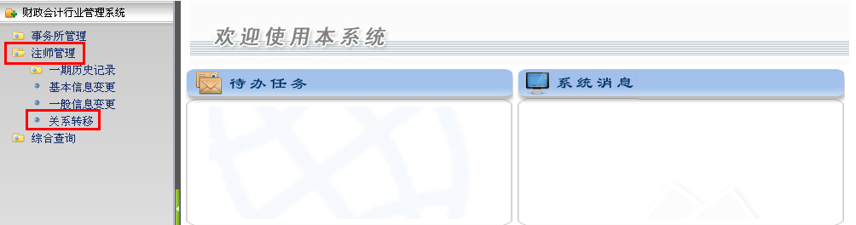
图[关系转移_登录_pic1]
点击“关系转移”，弹出注师关系转移列表界面。

3.3.1查询
在主界面的左侧菜单栏中，点击“注师管理”→“关系转移”,进入注师关系转移列表界面，默认显示办理情况为“待办”条件的数据记录。如图所示：图[关系转移_查询_pic1]
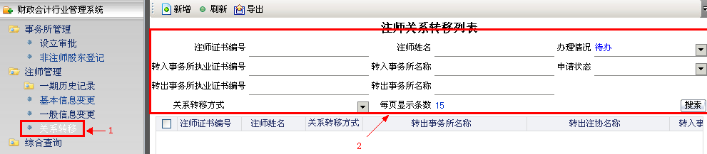
图[关系转移_查询_pic1]
- 箭头标示1的部分为关系转移菜单。
- 箭头标示2的部分为查询条件。可根据查询条件进行单独查询，也可以根据多个条件进行复合查询，不录入任何查询条件，查询全部数据；
- 列表中默认显示15条数据记录，可根据需要设置每页显示的数据记录。 当列表中的数据记录较多时，可以用翻页选项进行查看。

3.3.2新增
在主界面的左侧菜单栏中，点击“注师管理”→“关系转移”,进入注师关系转移列表界面，如上图[关系转移_查询_pic1]所示。在注师关系转移列表界面，点击查询条件上方的【新增】按钮，弹出注师关系转移详细信息界面。（这里以注师身份为股东的注师为例）
若登录用户（注师）为股东，点击【新增】按钮时，将弹出提示信息。如下图所示：图[关系转移_新增_pic1]
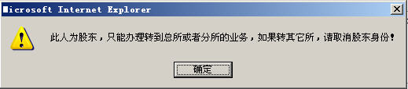
图[关系转移_新增_pic1]
上图中，点击【确定】后，弹出注师关系转移详细信息界面（注意红色字体部分的提示信息：请注意，该注师为股东）。如下图所示：图[关系转移_新增_pic2]
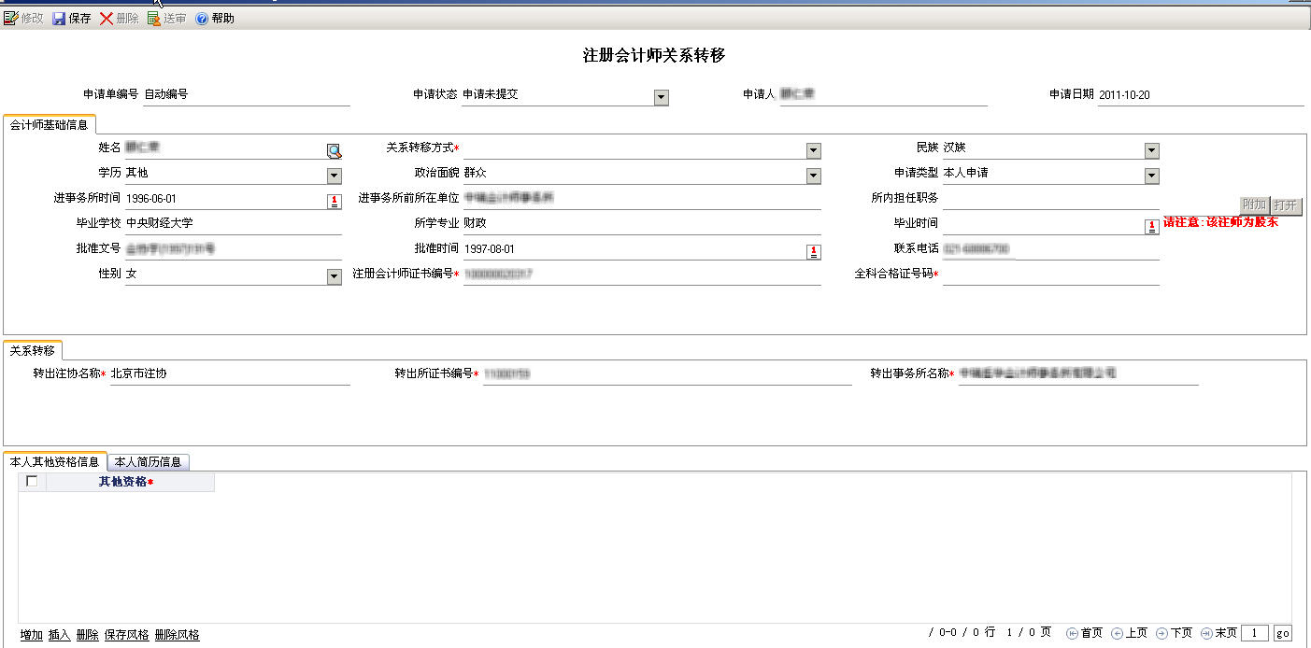
图[关系转移_新增_pic2]
1、填写关系转移方式：可选择“省内转所”、“跨省转所”、“协会代管”，由于上例的注师为股东身份，所以只能选择省内转所或跨省转所（总所或分所）。
2、填写中间的“关系转移”栏。点击“拟转入事务所编号”输入框后的按钮，弹出事务所信息对话框，如图所示：图[关系转移_新增_pic3]
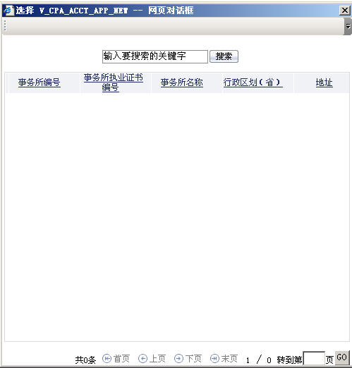
图[关系转移_新增_pic3]
弹出的网页对话框默认显示空数据记录，在【搜索】前的输入框输入完整的事务所名称或事务所执业证书编号（支持模糊查询），点击【搜索】按钮，在对话框中显示满足条件的数据记录，双击查询到的数据记录，网页对话框自动关闭，在图[关系转移_新增_pic2]中，显示注师姓名或注师执业证书编号的值，如果库中有和此值相关联的记录，将自动带出，带出值为事务所名称。

3.3.2.1保存
在注师关系转移详细信息界面，将必填字段值输入完成后（输入值满足申请条件），点击【保存】按钮，弹出提示信息：保存成功。保存后，可以【修改】、【删除】、【送审】所填申请信息。

3.3.2.2修改
在主界面的左侧菜单栏中，点击“注师管理”；→“关系转移”,进入注师关系转移列表界面，默认显示办理情况为“待办”条件的数据记录，如图所示：图[关系转移_修改_pic1]
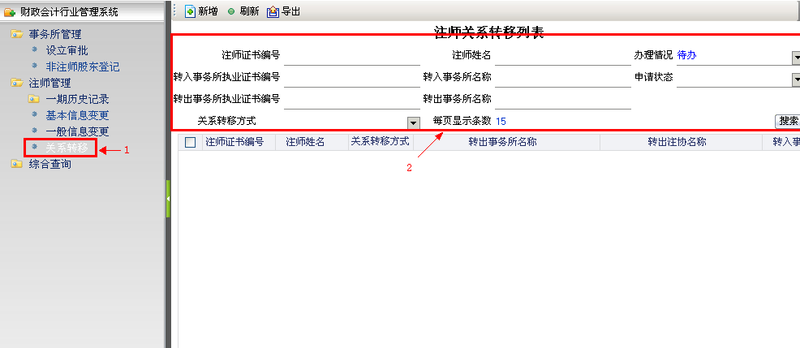
图[关系转移_修改_pic1]
1）箭头标示1的部分为关系转移菜单。
2）箭头标示2的部分为查询条件。可根据查询条件进行单独查询，也可以根据多个条件进行复合查询，不录入任何查询条件，查询全部数据；
3）列表中默认显示15条数据记录，可根据需要设置每页显示的数据记录。当列表中的数据记录较多时，可以用翻页选项进行查看。
在上图中，查询条件选择办理情况为“草稿”，在列表中显示满足条件的数据记录（保存，但未送审），双击数据记录，弹出数据明细界面，在数据明细界面，点击【修改】按扭。如图所示：图[关系转移_修改_pic2]
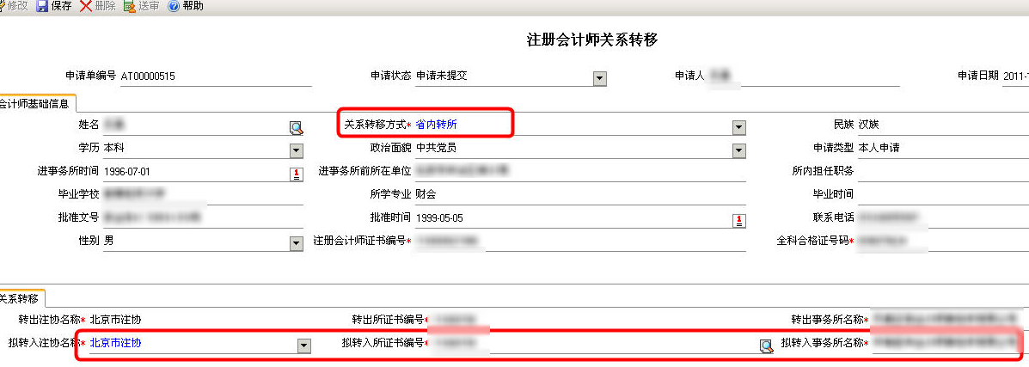
图[关系转移_修改_pic2]
上图中，方框圈起来的输入项均可以修改。修改后，点击【保存】按钮，修改值满足设立条件，提示保存成功。

3.3.2.3删除
在主界面的左侧菜单栏中，点击“注师管理”→“关系转移”,进入注师关系转移列表界面，默认显示办理情况为“待办”条件的数据记录。
查询条件选择办理情况为“草稿”，在列表中显示满足条件的数据记录（保存，但未送审），双击数据记录，弹出数据明细界面，在数据明细界面，点击【删除】按扭，弹出提示信息：删除成功，自动关闭数据明细界面。返回到注师关系转移列表界面，办理情况为“草稿”状态下的单据记录消失。

3.3.2.4送审
在主界面的左侧菜单栏中，点击“注师管理”→“关系转移”,进入注师关系转移列表界面，默认显示办理情况为“待办”条件的数据记录。
查询条件选择办理情况为“草稿”，在列表中显示满足条件的数据记录（保存，但未送审），双击数据记录，弹出数据明细界面，在数据明细界面，点击【送审】按扭，弹出提示信息：送审成功。在送审成功对话框中点击【确定】后，送审操作完成。如图所示：图[关系转移_送审_pic1]
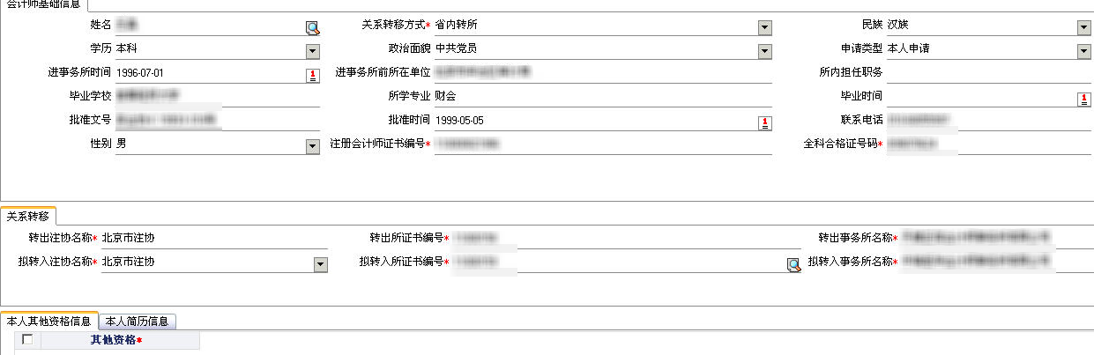
图[关系转移_送审_pic1]
送审后，数据明细界面上方的【修改】、【保存】、【送审】等按钮消失，只留有【帮助】按钮，可以查看帮助文档。界面各个输入框为只读，不可更改，字体显示黑色。关闭数据明细界面后，在“注师管理”→“关系转移”列表界面，办理情况为“草稿”状态的单据记录消失，可在办理情况为“已办”状态的查询条件下，查询到已送审的单据记录。

3.3.2.5帮助
在主界面的左侧菜单栏中，点击“注师管理”→“关系转移”,进入注师关系转移列表界面；在列表界面，双击查询到的数据记录（办理情况为“已办”或“草稿”），进入数据详细信息界面；在详细信息界面，点击【帮助】按钮，弹出帮助文档，用户可方便查看帮助文档。

3.3.2.6导出
在主界面的左侧菜单栏中，点击“注师管理”→“关系审批”,进入注师关系转移列表界面；全选数据后点击【导出】，只导出当页数据；不选择任何数据，点击【导出】，导出所有数据；勾选部分数据后点击【导出】，导出勾选的数据记录。如图所示：图[关系转移_导出_pic1]
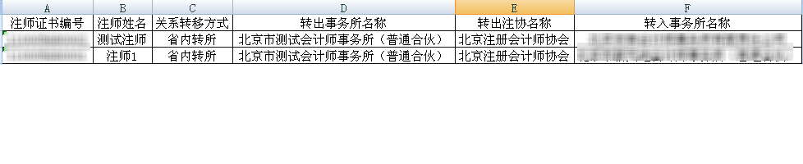
图[关系转移_导出_pic1]

3.3.2.7刷新
在主界面的左侧菜单栏中，点击“注师管理”→“关系转移”,进入注师关系转移列表界面，直接点击【刷新】按钮，刷新列表界面。

注册会计师转所操作步骤二（事务所用户）

4.3关系转移
事务所用户可以帮助注师进行关系转移和确认注师关系转移。
事务所用户登录系统，输入用户名、密码（格式正确，用户名和密码相符），用户登录系统后，看到的首页信息如图所示：图[关系转移_登录_pic1]
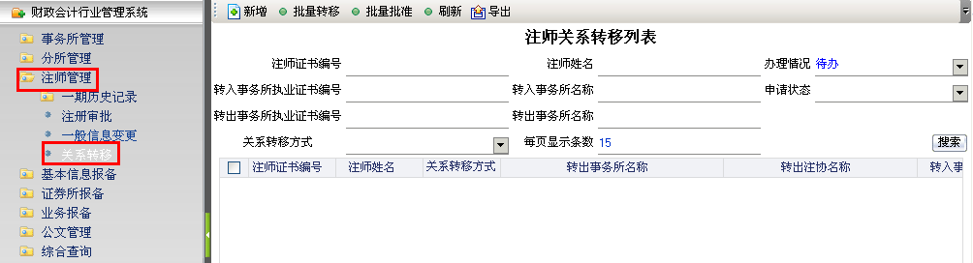
图[关系转移_登录_pic1]

关系转移流程介绍：
一、关系转移方式：省内转所
（送审正常状态的注师）不同角色送审主流程（不含分支）：
1、注册会计师（送审）——>转出事务所（审核）——>转入事务所（审核）——>省注协（审核）
2、（转出）事务所（送审）——>转入事务所（审核）——>省注协（审核）
3、省注协（送审）——>省注协（审核）
二、关系转移方式：省内转所
（送审股东或协会代管状态的注师）不同角色送审主流程（不含分支）：
1、注册会计师（送审）——>转入事务所（审核）——>省注协（审核）
2、省注协（送审）——>转入事务所（审核）——>省注协（审核）
（注意：股东只能转入本所或其分所，若需转他所，需要撤销股东身份）
三、关系转移方式：跨省转所
（送审正常状态的注师）不同角色送审主流程（不含分支）：
1、注册会计师（送审）——>转出事务所（审核）——>转入事务所（审核）——>转出省注协（审核）——>转入省注协（审核）
2、（转出）事务所（送审）——>转入事务所（审核）——>转出省注协（审核）——>转入省注协（审核）
3、（转出）省注协（送审）——>转出省注协（审核）——>转入省注协（审核）
四、关系转移方式：跨省转所
（送审股东或协会代管状态的注师）不同角色送审主流程（不含分支）：
1、注册会计师（送审）——>转入事务所（审核）——>转出省注协（审核）——>转入省注协（审核）
2、省注协（送审）——>转入事务所（审核）——>转出省注协（审核）——>转入省注协（审核）
（注意：股东只能转入本所或其分所，若需转他所，需要撤销股东身份）
五、关系转移方式：协会代管
（送审正常状态的注师）不同角色送审主流程（不含分支）：
1、注册会计师（送审）——>转出事务所（审核）——>省注协（审核）
2、（转出）事务所（送审）——>省注协（审核）
- 省注协（送审）——>省注协（审核）

4.3.1查询
在主界面的左侧菜单栏中，点击“注师管理”→“关系转移”,进入注师关系转移列表界面，默认显示办理情况为“待办”条件的数据记录（申请状态为待转出/转入所审核，同时，注册会计师送审的关系转移申请在此界面显示），如图所示：图[关系转移_查询_pic1]
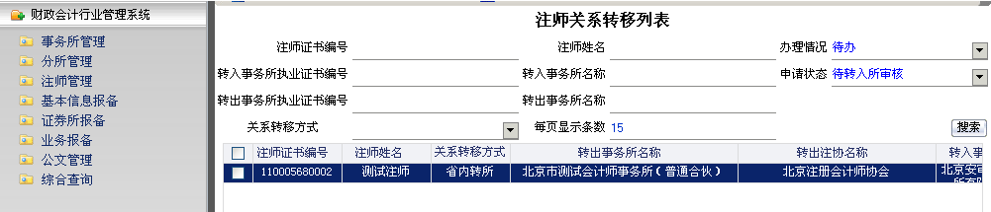
图[关系转移_查询_pic1]

4.3.2批量转移
在主界面的左侧菜单栏中，点击“注师管理”→“关系转移”,进入注师关系转移列表界面，默认显示办理情况为“待办”条件的数据记录，如上图[关系转移_查询_pic1]所示。
事务所用户帮注师申请关系转移，如果待转移的注师数量很多，可直接在列表界面点击【批量转移】按钮，进行批量操作。弹出界面如图所示：图[关系转移_批量转移_pic1]
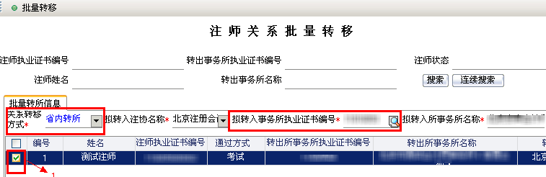
图[关系转移_批量转移_pic1]
在上图中，列表界面只显示本所的注师信息（注师状态为“正常”）。
箭头标示1：用户勾选待转移注师前的选择框。
关系转移方式：可选择省内转所、跨省转所、协会代管。标有*的输入项为必填项。
上图中，红线框所标示项为必填项（关系转移方式、拟转入事务所编号）。
上图中，方框圈起的部分输入信息完成后，点击最上方的【批量转移】按钮，弹出提示信息：确定要批量转所吗？→点击提示信息框中的【确定】按钮，弹出提示信息：批量录入成功。图[关系转移_批量转移_pic1]所示界面自动关闭→在“关系转移”列表界面，查询条件选择办理情况为“已办”，列表中显示满足条件的数据记录（申请状态为待转入所审核、待转出注协审核、待省注协审核、转入/转出所审核不通过），用户可以在列表界面查看到“批量转移”的数据记录，双击一条记录，显示明细数据信息。

4.3.3批量批准
在主界面的左侧菜单栏中，点击“注师管理”→“关系转移”,进入注师关系转移列表界面，默认显示办理情况为“待办”条件的数据记录，如上图[关系转移_查询_pic1]所示。
在关系转移列表界面，勾选待事务所确认的数据记录前的选择框按钮，点击查询条件上方的【批量批准】按钮，给出提示是否执行批量批准操作的对话框，在对话框中点击【确定】后，系统提示：批量执行成功。批量批准操作完成后，系统自动刷新列表界面，在办理情况为“待办”状态下，勾选的数据记录消失，在办理情况为“已办”状态下，可查询到已批量批准的数据记录。

4.3.4事务所确认
在主界面的左侧菜单栏中，点击“注师管理”→“关系转移”,进入注师关系转移列表界面，默认显示办理情况为“待办”条件的数据记录（只显示申请人为注册会计师用户送审的数据记录），如图所示：图[关系转移_查询_pic1]
图[关系转移_查询_pic1]
双击[关系转移_查询_pic1]列表界面中的数据记录（待转出/转入所审核），弹出注师关系转移详细信息界面，如图所示：图[关系转移_事务所确认_pic1]

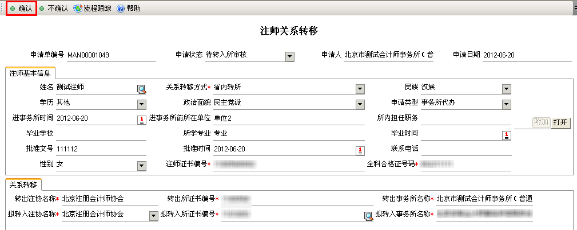
图[关系转移_事务所确认_pic1]
上图中，明细数据信息不可更改，只读。
上图中，事务所确认的操作步骤：
1）事务所用户点击【事务所确认】按钮，弹出提示信息：提交成功；
2）点击提示信息框中的【确定】按钮后，信息框自动关系，详细信息界面中的【事务所确认】、【事务所不确认】按钮消失，只留下【流程跟踪】、【帮助】按钮，用户可以查看【流程跟踪】及【帮助】文档；
3）在关系转移列表界面，选择办理情况为“已办”，列表中显示满足查询条件的数据记录（待办情况下，数据消失），用户在此处可以查看到事务所审核的数据记录（申请状态为：待转入所审核/待省注协审核/待转出注协审核）。

4.3.5事务所不确认
在主界面的左侧菜单栏中，点击“注师管理”→“关系转移”,进入注师关系转移列表界面，默认显示办理情况为“待办”条件的数据记录（只显示申请人为注册会计师用户送审的数据记录），如图所示：图[关系转移_查询_pic1]
图[关系转移_查询_pic1]
双击图[关系转移_查询_pic1]列表界面中的数据记录（待转出/转入所审核），弹出注师关系转移详细信息界面，如图所示：图[关系转移_事务所不确认_pic1]
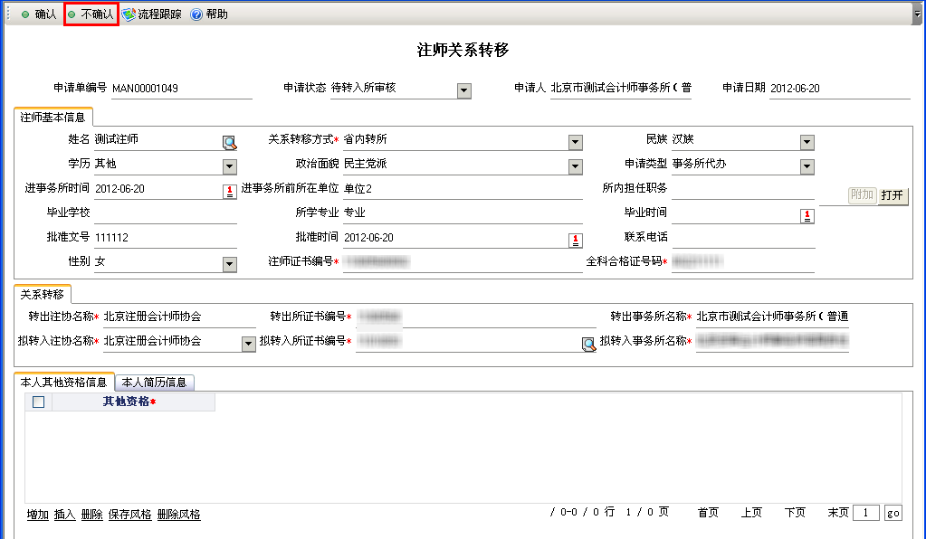
图[关系转移_事务所不确认_pic1]
上图中，明细数据信息不可更改，只读。
上图中，事务所确认的操作步骤：
1）事务所用户点击【事务所不确认】按钮，弹出提示信息：提交成功；
2）点击提示信息框中的【确定】按钮后，信息框自动关系，详细信息界面中的【事务所确认】、【事务所不确认】按钮消失，只留下【流程跟踪】、【帮助】按钮，用户可以查看【流程跟踪】及【帮助】文档；
3）在关系转移列表界面，选择办理情况为“已办”，列表中显示满足查询条件的数据记录（待办情况下，数据消失），用户在此处可以查看到事务所审核的数据记录（申请状态为：转出/转入所审核不通过）。

4.3.6流程跟踪
在主界面的左侧菜单栏中，点击“注师管理”→“关系转移”,进入注师关系转移列表界面，此时，列表中显示办理情况为待办（默认）的数据记录（只显示申请人为注册会计师用户送审的数据记录），可输入查询条件查询所需单据，如图[关系转移_查询_pic1]所示；
双击图[关系转移_查询_pic1]列表中的数据记录（待转出/转入所审核），弹出注师关系转移详细信息界面，如图[关系转移_事务所确认_pic1]所示；
在图[关系转移_事务所确认_pic1]中，点击【事务所确认】或【事务所不确认】按钮，弹出提示信息：提交成功；此时，【修改】、【保存】、【事务所确认】、【事务所不确认】按钮消失，只留下【流程跟踪】、【帮助】按钮；点击【流程跟踪】按钮，弹出流程跟踪网页对话框，如图所示：图[关系转移_流程跟踪_pic1]
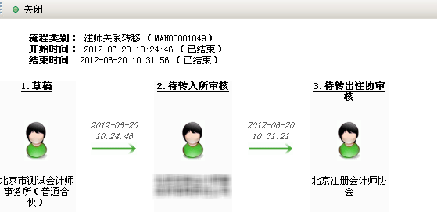
图[关系转移_流程跟踪_pic1]
注：上图是转出所审核后的流程跟踪图。

4.3.7新增
在主界面的左侧菜单栏中，点击“注师管理”→“关系转移”,进入注师关系转移列表界面，如图[关系转移_查询_pic1]所示。在注师关系转移列表界面，点击查询条件上方的【新增】按钮，弹出新增注册会计师详细信息页面。如图所示：图[关系转移_新增_pic1]（这里以注师身份为股东的注师为例）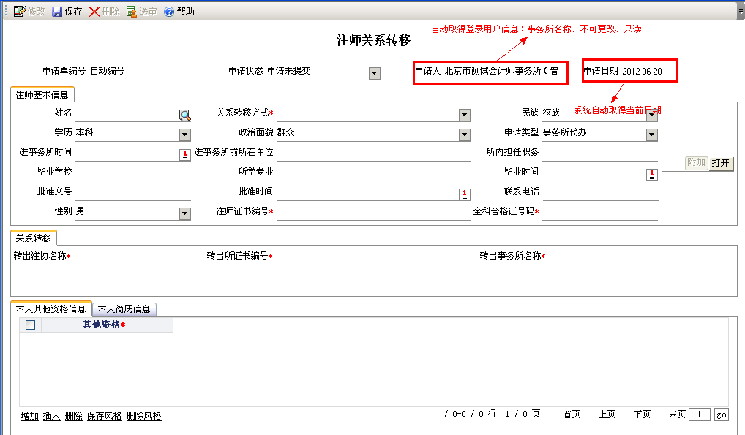
图[关系转移_新增_pic1]
上图中，点击姓名后的按钮，弹出注师信息对话框，如图所示：图[关系转移_新增_pic2]
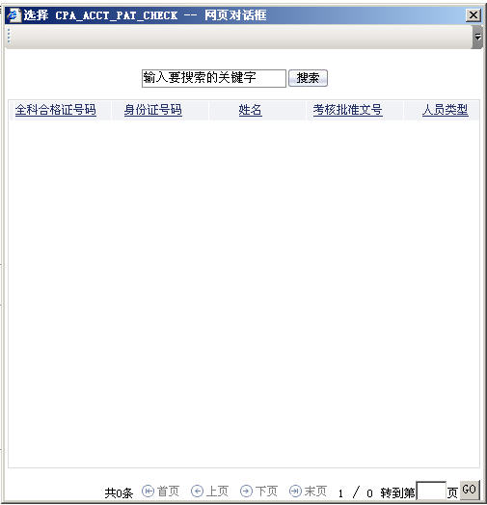
图[关系转移_新增_pic2]
弹出的网页对话框默认显示空数据记录，在【搜索】前的输入框输入完整的注师姓名或注师执业证书编号（支持精确查询，不支持模糊查询），点击【搜索】按钮，在对话框中显示满足条件的数据记录，双击查询到的数据记录，网页对话框自动关闭，在图[关系转移_新增_pic1]中，显示注师姓名或注师执业证书编号的值，如果库中有和此值相关联的记录，将自动带出，带出值包括：注师执业证书编号/注师姓名、全科合格日期、姓名、身份证号、出生日期（注意：出生日期是由身份证号码得到的）。
图[关系转移_新增_pic1]中，如果选择转所的注师身份为股东，将弹出提示信息，如图所示：图[关系转移_新增_pic3]
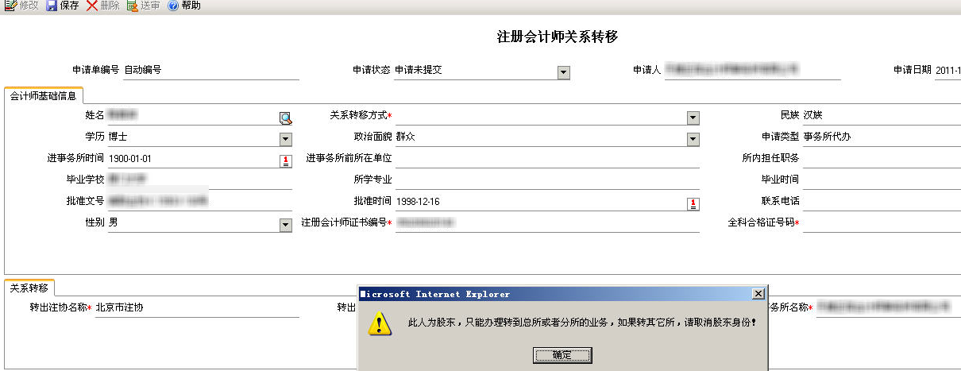
图[关系转移_新增_pic3]
上图中，点击【确定】后，显示界面如图所示：图[关系转移_新增_pic4]
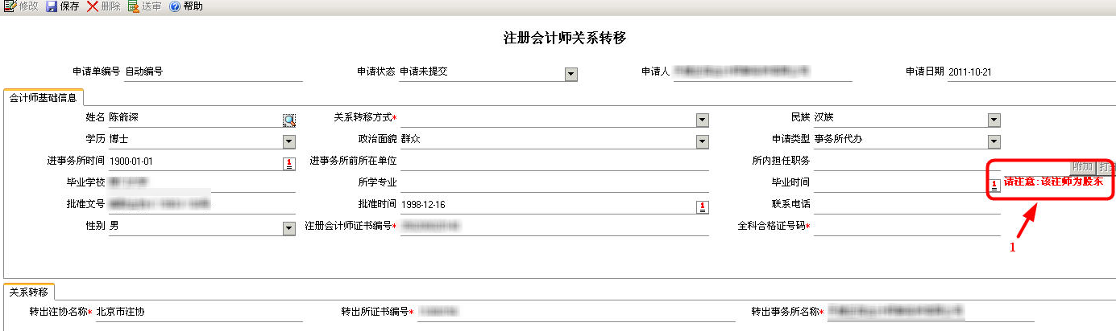
图[关系转移_新增_pic4]
上图中，注意红色字体部分的提示信息：请注意，该注师为股东。
1）填写关系转移方式：可选择省内转所、跨省转所、协会代管。由于上例的注师为股东身份，所以只能选择省内转所或跨省转所（总所或分所）。
2）填写中间的“关系转移”栏。拟转入事务所编号：点击“拟转入事务所编号”输入框后的按钮，弹出事务所信息对话框，如图所示：图[关系转移_新增_pic5]
图[关系转移_新增_pic5]
弹出的网页对话框默认显示空数据记录，在【搜索】前的输入框输入完整的事务所执业证书编号（支持精确查询，不支持模糊查询），点击【搜索】按钮，在对话框中显示满足条件的数据记录，双击查询到的数据记录，网页对话框自动关闭，在拟转入事务所编号输入框显示值，如果库中有和此值相关联的记录，将自动带出，带出值包括：事务所名称。

4.3.7.1保存
在注师关系转移详细信息界面，将必填字段值输入完成后（输入值满足申请条件），点击【保存】按钮，弹出提示信息：保存成功。保存后，可以【修改】、【删除】、【送审】所填申请信息。

4.3.7.2修改
在主界面的左侧菜单栏中，点击“注师管理”→“关系转移”,进入注师关系转移列表界面，默认显示办理情况为“待办”条件的数据记录，如图所示：图[关系转移_查询_pic1]
图[关系转移_查询_pic1]
在上图中，查询条件选择办理情况为“草稿”，在列表中显示满足条件的数据记录（保存，但未送审），双击数据记录，弹出数据明细界面，在数据明细界面，点击【修改】按扭，如图所示：图[关系转移_修改_pic1]
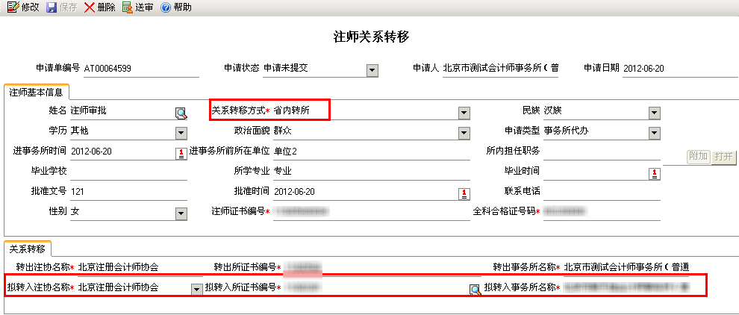
图[关系转移_修改_pic1]
上图中，方框圈起来的输入项和待转所的注师均可以修改。修改后，点击【保存】按钮，修改值满足设立条件，提示保存成功。

4.3.7.3删除
在主界面的左侧菜单栏中，点击“注师管理”→“关系转移”,进入注师关系转移列表界面，默认显示办理情况为“待办”条件的数据记录。查询条件选择办理情况为“草稿”，在列表中显示满足条件的数据记录（保存，但未送审），双击数据记录，弹出数据明细界面，在数据明细界面，点击【删除】按扭，弹出提示信息：删除成功，自动关闭数据明细界面。返回到注师关系转移列表界面，办理情况为“草稿”状态下的单据记录消失。

4.3.7.4送审
在主界面的左侧菜单栏中，点击“注师管理”→“关系转移”,进入注师关系转移列表界面，默认显示办理情况为“待办”条件的数据记录。查询条件选择办理情况为“草稿”，在列表中显示满足条件的数据记录（保存，但未送审），双击数据记录，弹出数据明细界面，在数据明细界面，点击【送审】按扭，弹出提示信息：送审成功。在送审成功对话框中点击【确定】后，送审操作完成。如图所示：图[关系转移_送审_pic1]
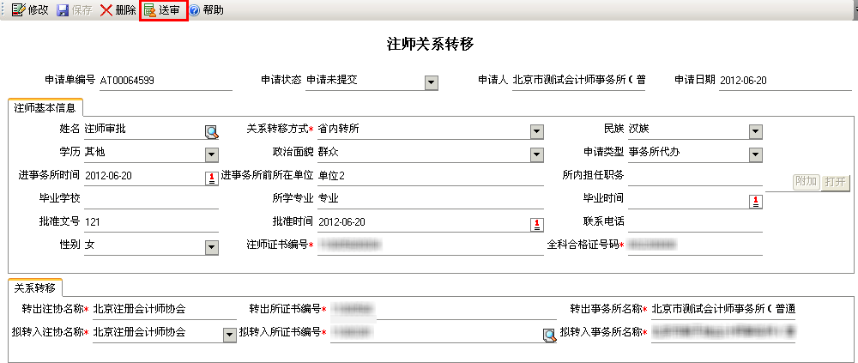
图[关系转移_送审_pic1]
送审后，数据明细界面上方的【修改】、【保存】、【送审】等按钮消失，只留有【帮助】按钮，可以查看帮助文档。界面各个输入框为只读，不可更改，字体显示黑色。关闭数据明细界面后，在“注师管理”→“关系转移”列表界面，办理情况为“草稿”状态的单据记录消失，可在办理情况为“已办”状态的查询条件下，查询到已送审的单据记录。

4.3.7.5帮助
在主界面的左侧菜单栏中，点击“注师管理”→“关系转移”,进入注师关系转移列表界面；在列表界面，双击查询到的数据记录（办理情况为“已办”或“草稿”），进入数据详细信息界面；在详细信息界面，点击【帮助】按钮，弹出帮助文档，用户可方便查看帮助文档。

4.3.8导出
在主界面的左侧菜单栏中，点击“注师管理”→“关系转移”,进入注师关系转移列表界面，勾选列表中单据记录前的复选框按钮后点击【导出】按钮，将以excel格式显示导出的数据记录，如图所示：图[关系转移_导出_pic1]
图[关系转移_导出_pic1]

4.3.9刷新
在主界面的左侧菜单栏中，点击“注师管理”→“关系转移”,进入注师关系转移列表界面，直接点击【刷新】按钮，刷新列表界面。

